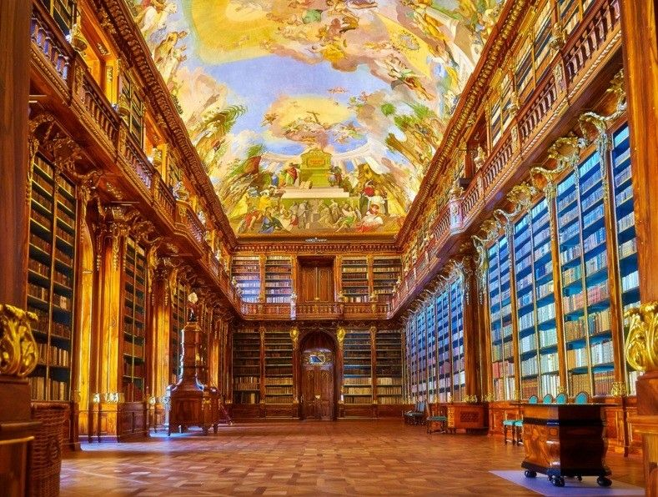

Gestão de uma biblioteca

Carlos Diogo nº3 e David Valente nº8 11ºITM1

Implementação e exploração de bases de dados, 2022/2023

Introdução

Com este trabalho, iremos apresentar o Sistema de Informação de uma pequena ou média empresa, um estudo de análise e uma pequena aplicação que resolva uma parte da sua gestão.

Índice

Estudo do mercado 3

*Pesquisas* 3

*Ponto de vista* 3

Descrição do sistema de informação 4

*Livros* 4

*Funcionários* 4

*Andares/Pisos* 4

*Despesas* 4

*Eventos* 4

*Equipamento* 4

*Empréstimos* 4

Diagrama de contexto 5

Descrição das tabelas, chaves primárias e estrangeiras 6

Análise SOWT 8

*Pontos Fortes* 8

*Pontos Fracos* 8

*Oportunidades* 8

*Ameaças* 8

Conclusão 9

Webgrafia 10

# Estudo do mercado

## ***Pesquisas***

A nossa biblioteca irá ter:

* Um catálogo dos livros informatizado e atualizado em tempo real;
* Equipamento informático para consulta e realização de trabalhos;
* Livre acesso às estantes para consulta de documentos e empréstimo dos mesmos;
* Atividades de extensão cultural, assentes fundamentalmente em projetos que tenham por base a aquisição de hábitos de leitura e o prazer de ler, como exposições, encontros com autores, conferências, debates, etc;
* Orientar as pessoas da melhor forma possível na procura de um livro. (lisboasecreta.co, s.d.)

## ***Ponto de vista***

É muito importante existir bibliotecas devido a aprimorar o nosso conhecimento sobre diversas culturas, línguas, o nosso mundo, o nosso universo e também ajuda a refletir sobre os valores morais que aplicamos, diariamente.

Porém, achamos que uma biblioteca não necessita de estar totalmente informatizada, porque se todos os livros passarem a ser digitais todas as pessoas terão acesso ao livro independentemente de estarem numa biblioteca e estar a olhar constantemente para um ecrã iria causar enormes problemas de visão. Portanto, assim o propósito da biblioteca deixaria de fazer sentido.

Outro que também achámos negativo nas bibliotecas é terem espaços de lazer, como por exemplo, uma biblioteca no Brasil tem uma sala de videojogos. Qual é o ponto disto? Assim, ninguém iria à biblioteca para ler livros. Por consequência, iria deixar de ter um propósito.



# Descrição do sistema de informação

O nosso sistema de informação irá dividir-se em sete secções que também irão ver no diagrama de contexto na página seguinte. Estas secções são:

* ***Livros*** – Irá apresentar todos os livros catalogados e irá apresentar a sua localização na biblioteca;
* ***Funcionários***– Irá apresentar todas as informações biográficas relevantes e os cargos de cada funcionário da biblioteca;
* ***Andares/Pisos*** – Irá apresentar informações dos diferentes pisos da biblioteca;
* ***Despesas*** – Irá apresentar todas as despesas da biblioteca que são: pagamentos dos equipamentos, dos salários e também manutenção dos equipamentos e do edifício;
* ***Eventos*** – Irá apresentar uma lista de diversas informações dos eventos que irão acontecer na biblioteca;
* ***Equipamento*** – Irá apresentar uma lista de todos os equipamentos da biblioteca devidamente catalogados;
* ***Empréstimos*** – Irá apresentar uma lista dos indivíduos que pediram emprestado um livro;

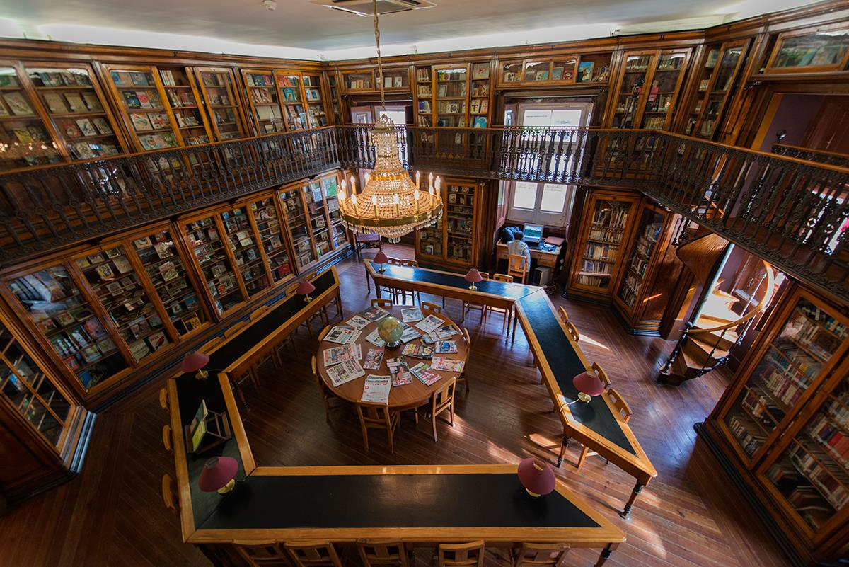

# Diagrama de contexto

# Descrição das tabelas, chaves primárias e estrangeiras

|  |
| --- |
| Livros |
| Código do livro |
| ISBN |
| Nome do livro |
| Autor |
| Género do livro |
| Código do empréstimo |
| Código do piso |

Chave estrangeira

Chave estrangeira

Chave primária

|  |
| --- |
| Pisos |
| Código do piso |
| Nome do piso |

Chave primária

|  |
| --- |
| Empréstimos |
| Código do empréstimo |
| Nome da pessoa |
| Nº Cartão de cidadão |
| Nº de contribuinte |
| Duração |

Chave primária

|  |
| --- |
| Equipamentos |
| Código do equipamento |
| Nome do equipamento |
| Data de aquisição |

Chave primária

|  |
| --- |
| Despesas |
| Código da despesa |
| Nome da despesa |
| Custo |
| Data de pagamento |

Chave primária

|  |
| --- |
| Eventos |
| Código do evento |
| Nome do evento |
| Data do evento |
| Organizador do evento |

Chave primária

|  |
| --- |
| Funcionários |
| Código do funcionário |
| Nome do funcionário |
| Sexo do funcionário |
| Nº Cartão de cidadão |
| Nº de contribuinte |
| Nº do piso em que operam |

Chave estrangeira

Chave primária

# Análise SOWT

## ***Pontos Fortes***

- Incentivar/Cativar as pessoas à leitura;

- Visão mais ampla sobre o público jovem;

- Cumpridores dos direitos de autor.

## ***Pontos Fracos***

- Falta de experiência;

- Falta de livros.

## ***Oportunidades***

- Aproveitamento das novas tecnologias;

- Novas tendências por parte do público jovem.

## ***Ameaças***

- Alta vulnerabilidade.

# Conclusão

Para terminar, achamos que este trabalho está bem estruturado e tem toda a informação necessária. Autoavaliamo-nos com a classificação de 18 valores.

# Webgrafia

Biblioteca Municipal de Ponte de Lima. (s.d.). *https://biblioteca.cm-pontedelima.pt*. Obtido de https://biblioteca.cm-pontedelima.pt/pages/740: https://biblioteca.cm-pontedelima.pt/pages/740

Biblioteca Parque Villa-Lobos. (s.d.). *https://bvl.org.br*. Obtido de https://bvl.org.br/noticia/conheca-os-beneficios-de-ser-socio-da-bvl: https://bvl.org.br/noticia/conheca-os-beneficios-de-ser-socio-da-bvl

Bibliotecas Municipais do Porto. (s.d.). *https://bmp.cm-porto.pt*. Obtido de https://bmp.cm-porto.pt/Servicos: https://bmp.cm-porto.pt/Servicos

Câmara municipal de Vila Nova de Gaia. (s.d.). *https://www.cm-gaia.pt*. Obtido de https://www.cm-gaia.pt/pt/cidade/cultura/equipamentos-municipais/biblioteca-municipal/servicos/: https://www.cm-gaia.pt/pt/cidade/cultura/equipamentos-municipais/biblioteca-municipal/servicos/

Direção Geral do Livro dos Arquivos e das Bibliotecas. (s.d.). *http://bibliotecas.dglab.gov.pt*. Obtido de http://bibliotecas.dglab.gov.pt/pt/Paginas/default.aspx: http://bibliotecas.dglab.gov.pt/pt/Paginas/default.aspx

lisboasecreta.co. (s.d.). *https://lisboasecreta.co*. Obtido de https://lisboasecreta.co/as-bibliotecas-mais-bonitas-de-lisboa/: https://lisboasecreta.co/as-bibliotecas-mais-bonitas-de-lisboa/